**Отчет по действующим заказам**

**от 31.01.2023**

**60019 Печь П-1 УПБ ТОО "ПНХЗ" Павлодар**

**Ответственный: Чупыркин М. Л.**

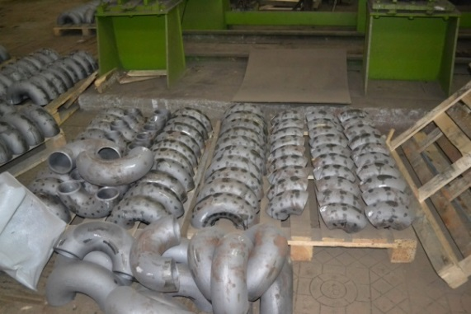

Передано на исправление в ПКПЗ: Отвод П180-114х9-100-15Х5М-71шт., Отвод П90-114х9-100-15Х5М-5шт., Отвод П180-168х9-150-15Х5М-4шт.

**60019/3 Кронштейны радиантного змеевика.**

Распаковка, приготовление к входному контролю.

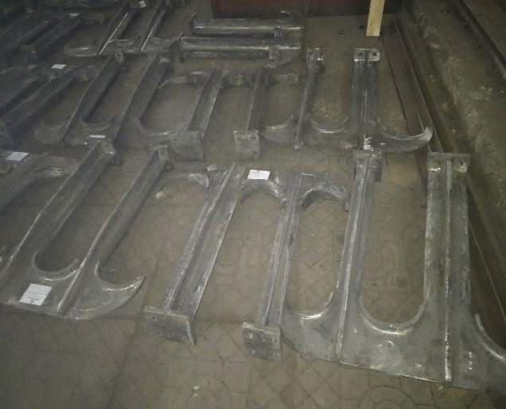 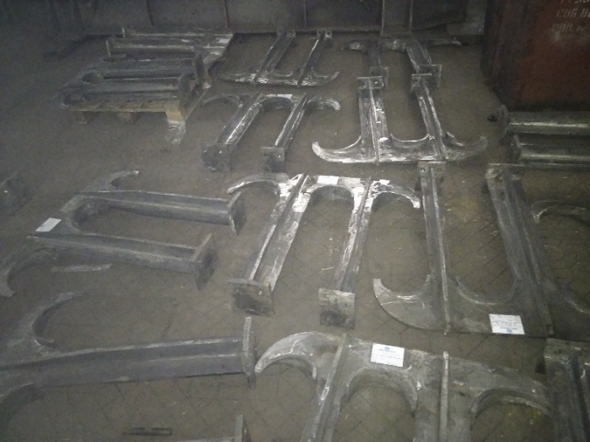

**60019/12 Блок камеры конвекции №1**

Продолжают бетонирование мест под промежуточные решетки. Забетонировали нижние карты, начали заливку верхних карт.

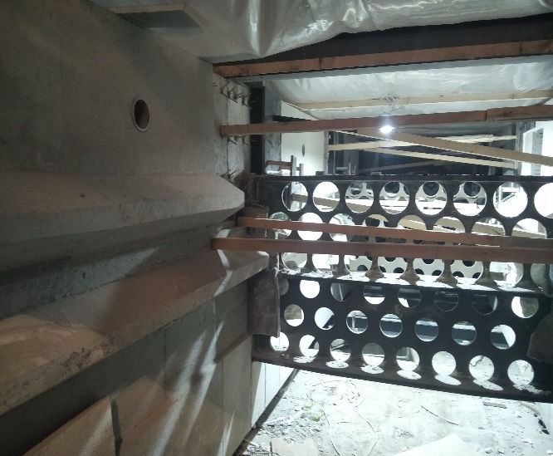 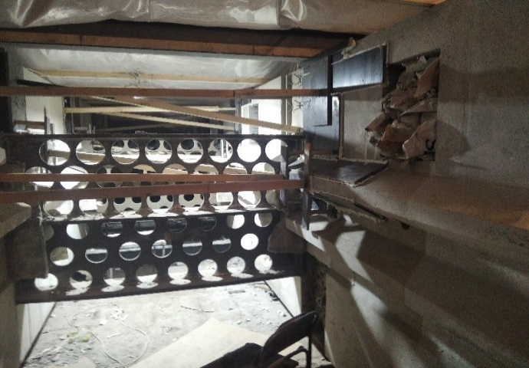

**60019/13 Блок камеры конвекции №2**

Забетонировали первым слоем верх камеры, установили мягкую изоляцию. Забетонировали торцевые решетки. Производят бетонирование вторым слоем.

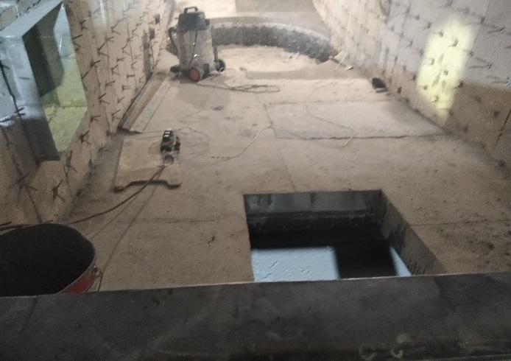 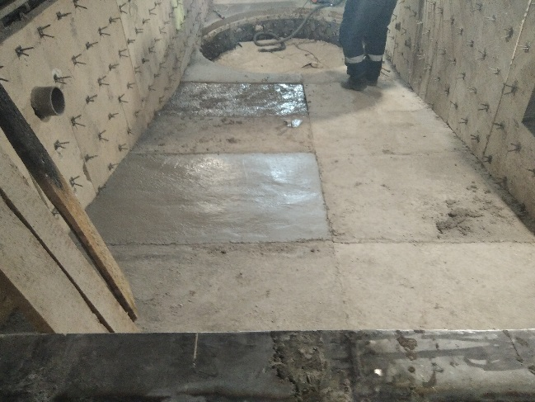

**60019/14 Лестницы и площадки камеры конвекции. Уровень 15400**

Производится изготовление на стороне. ОТК не сдавали.

**60019/15 Лестницы и площадки камеры конвекции. Уровень 17920**

Производится изготовление на стороне. ОТК не сдавали.

**60019/16 Лестницы и площадки камеры конвекции. Уровень 20534**

Производится изготовление на стороне. ОТК не сдавали.

**60019/17 Газоход горячий**

Произвели выставку колец жесткости Выполнили сварку обечайки газохода GH-5.

газохода GH-2. Установили фланцы. Установили кольца жесткости. Установили анкера. Продолжают бетонирование. Продолжают бетонирование.

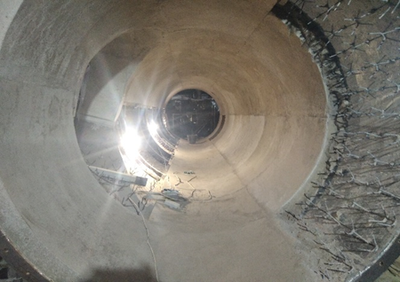 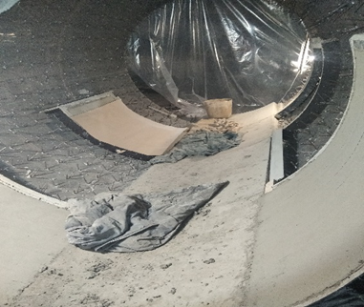

Собрали и заварили корпус GH-3. Установили Выставили анкера на корпус GH-6. Установили

фланцы и анкера. Продолжают бетонирование. фланцы. Продолжают бетонирование.

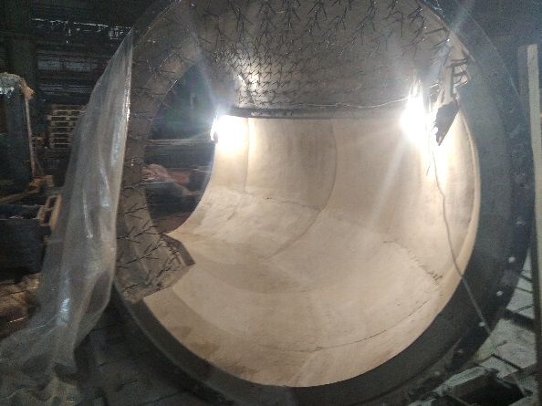 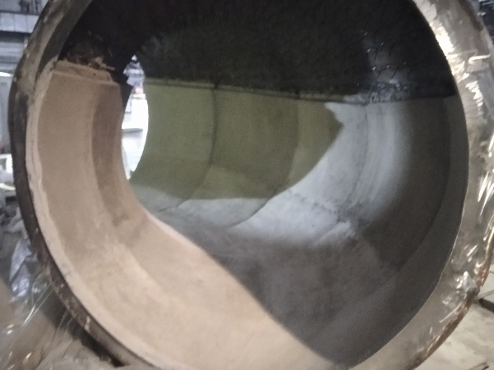

Продолжают сборку корпуса GH-7. Продолжают сборку корпуса GH-4.

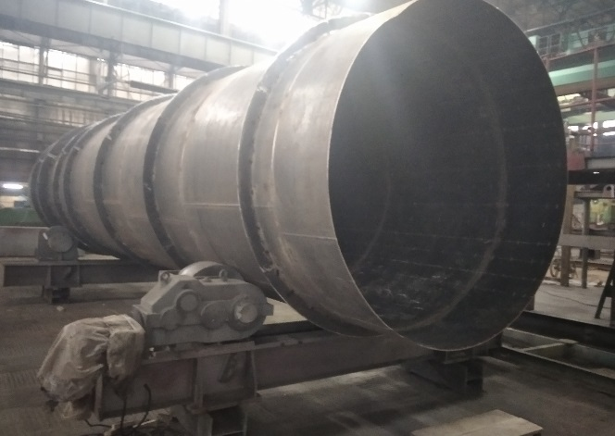 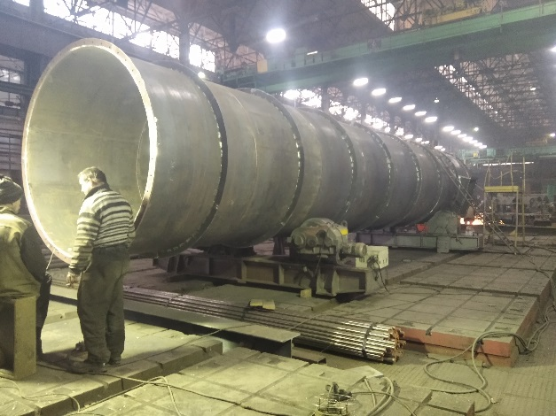 Продолжают сборку корпуса GH-1.

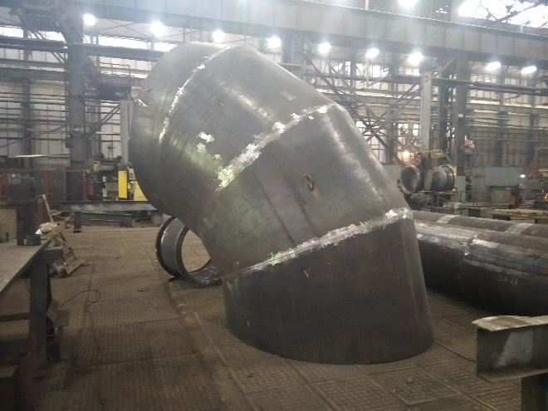 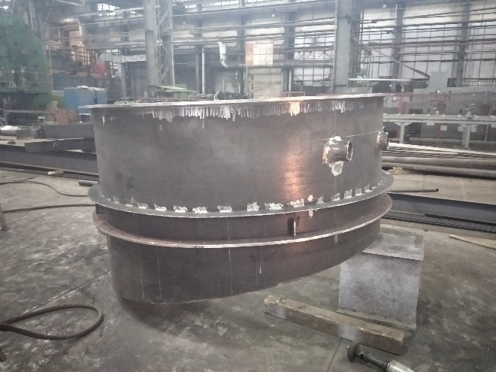

Продолжают сборку деталей для корпуса GH-8.

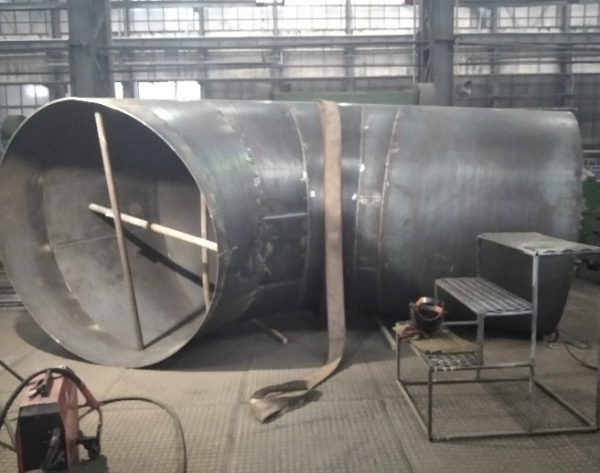 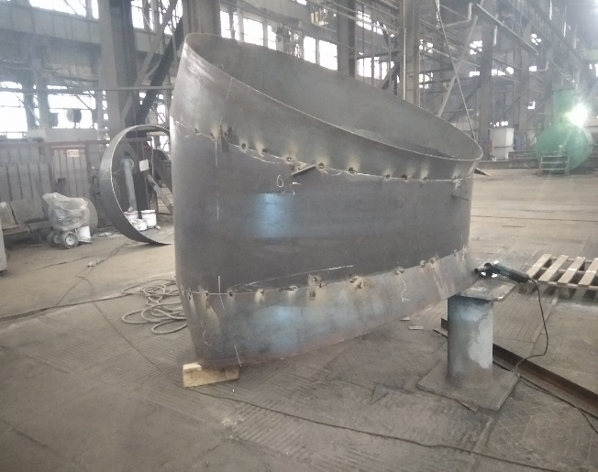

Заварили обечайку корпуса GH-9.

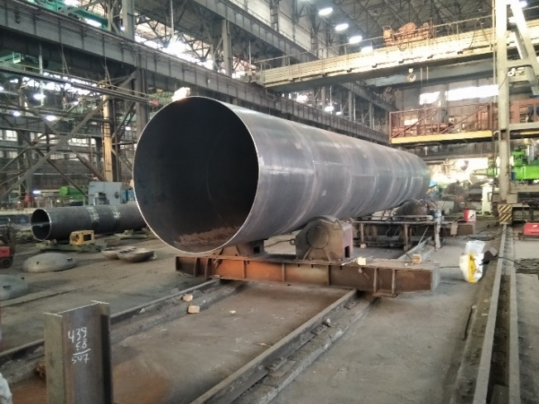

**60019/23 Воздуховод от воздухоподогревателя.**

Продолжают зачистку секций газохода. Произвели контрольную сборку газоходов.

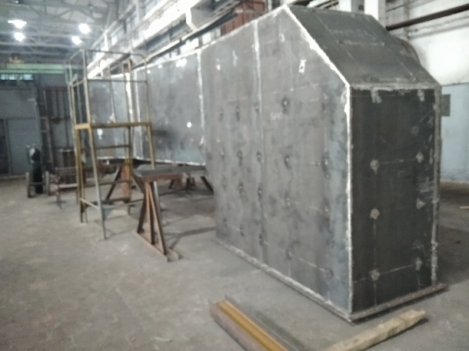 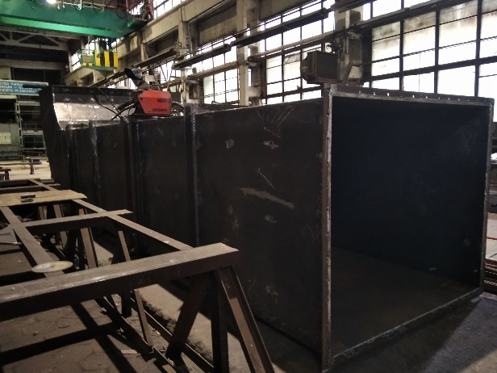

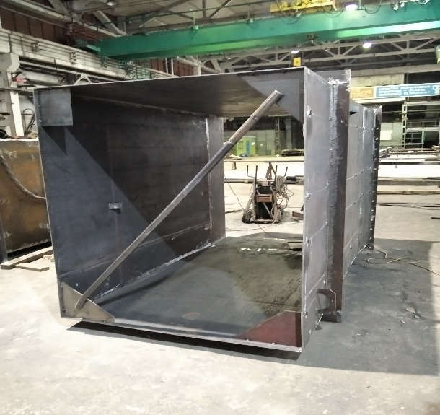 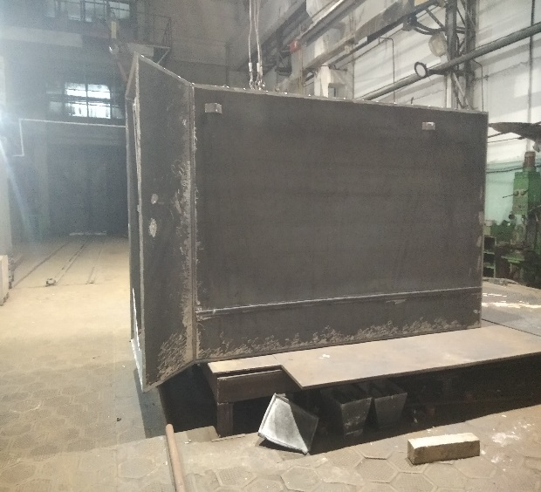

**60019/24 Воздуховод от воздухоподогревателя к горелкам.**

Начали сборку секций воздуховода.

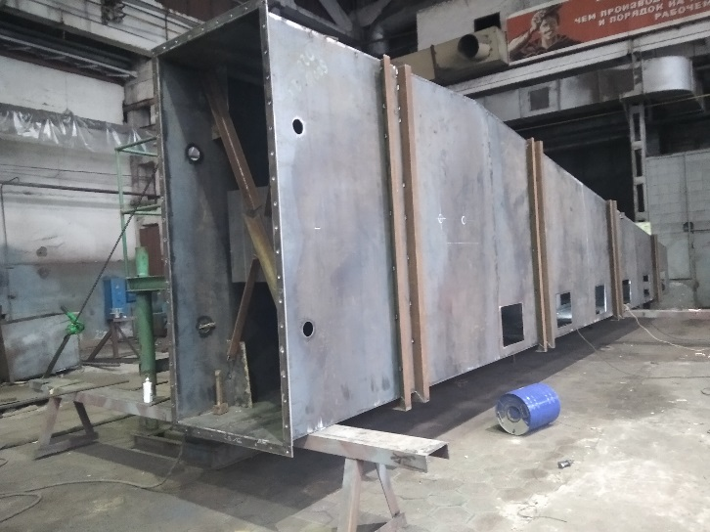 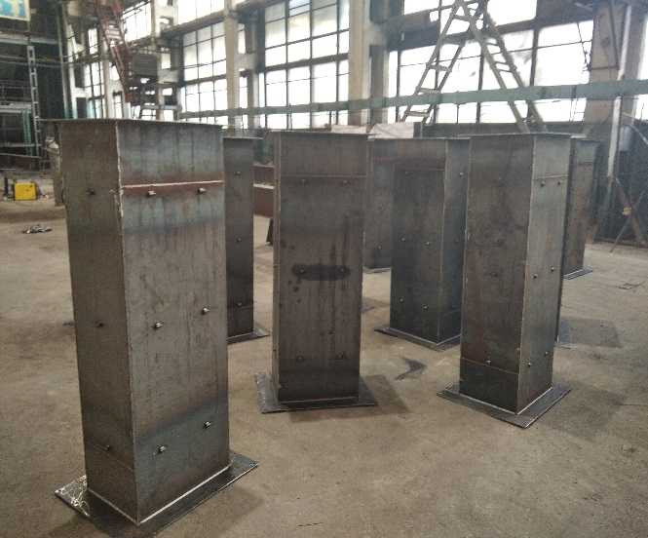

**55102 №1 Теплообменник для нагрева сернистого газа.**

**Ответственный: Меньшиков Б. В.**

Трубы теплообменные передаются на металлизацию. Входной контроль не проводился. Начали заготовку.

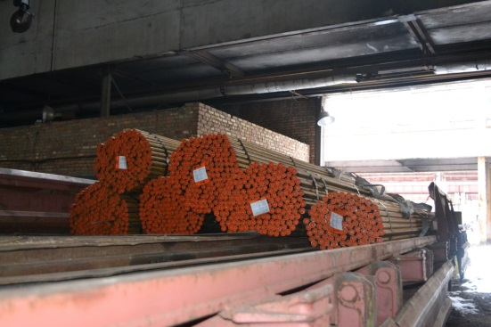 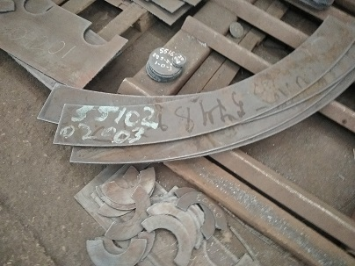 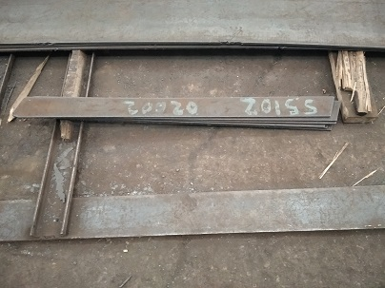

**60033 №1-2 Теплообменник 900ТПГ-2,5-М1/20Г-6-Т-2 (сдвоенный) – 2шт**

**Ответственный: Меньшиков Б. В.**

Произвели сверловку решеток. Заварили обечайки корпусов на 1 к-т. Получены корпусные фланцы. Собрали опоры. Приварили корпусные фланцы, начали собирать трубчатку.

Отсутствует карта замены стали 09Г2С-12 на сталь 09Г2С-8. Составлен АИК 106.

На одном корпусе имеются дефекты в виде раковин. Составлен АИК 120. На патрубках Ду 100 имеются дефекты. Составлен АИК 125.

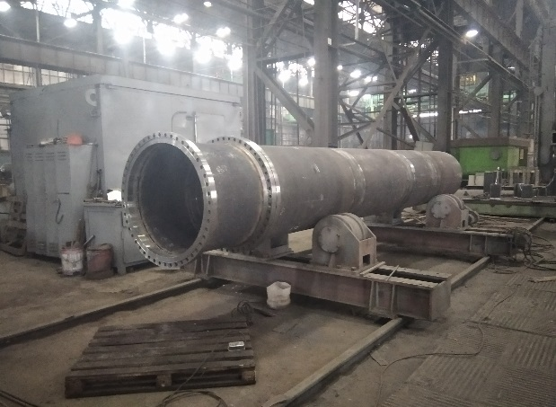 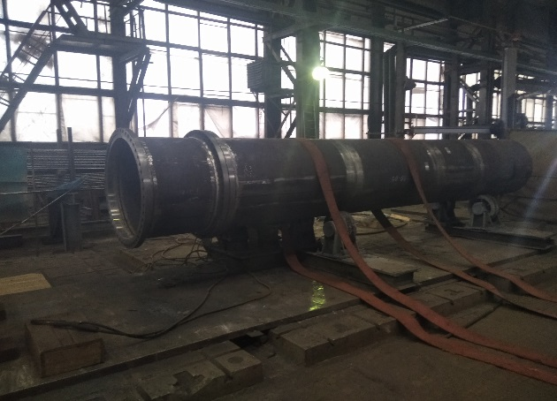

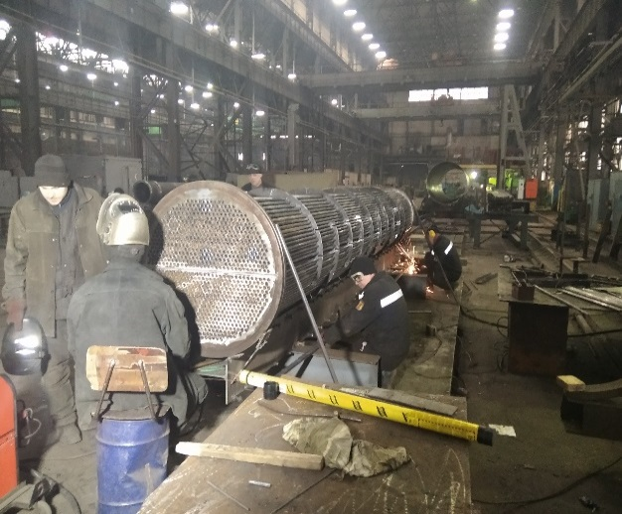 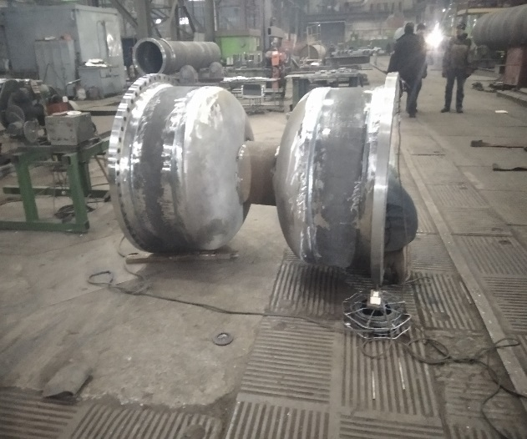

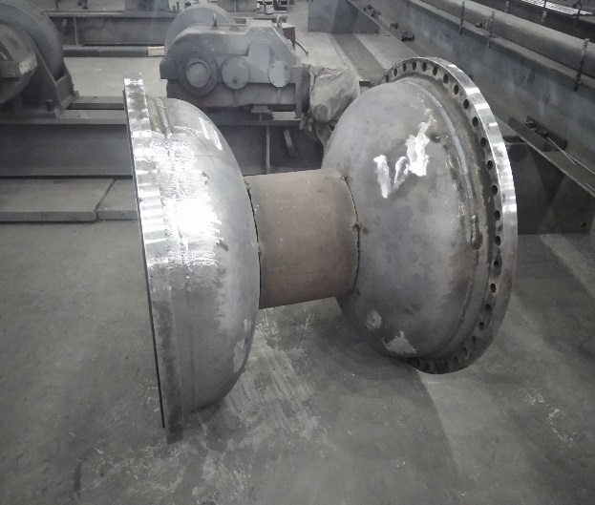 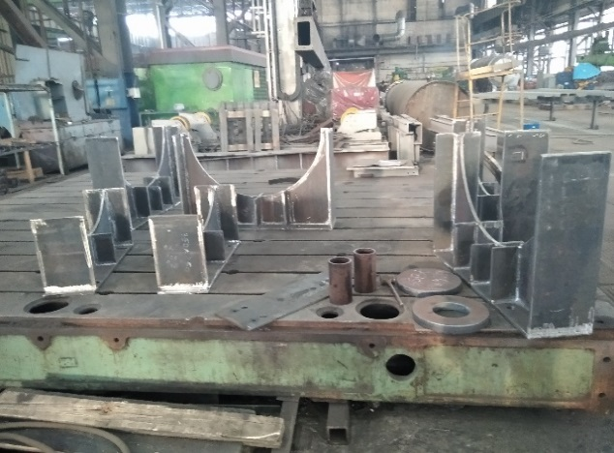

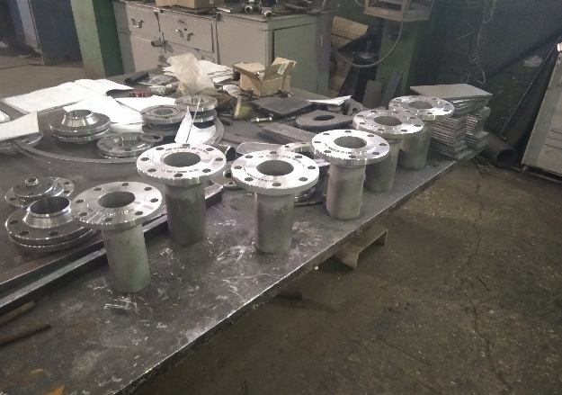

Начали сборку корпусов на второй номер

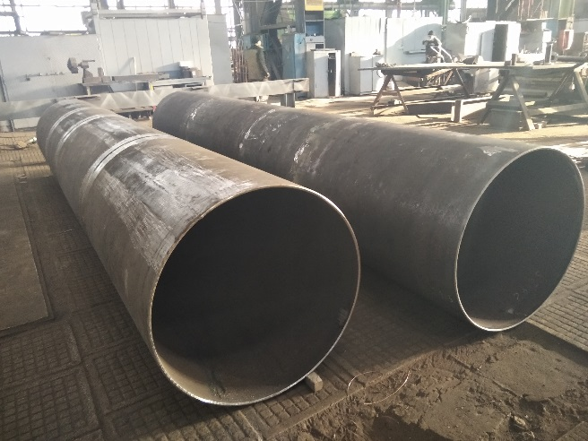 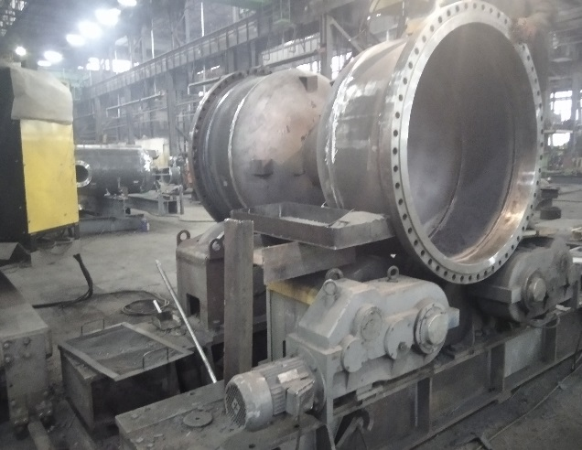

**60024 Змеевик радиации**

**Ответственный: Меньшиков Б. В.**

Получена труба 89х6 сталь 20. Входной контроль не проводится. Отводы П180-89х7 -27 шт., П90-89х7-4шт.должны быть сталь 20,по факту 09Г2С требуется срочная замена.

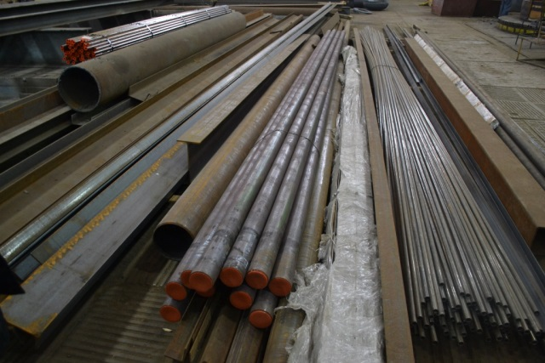

|  |  |  |  |
| --- | --- | --- | --- |
| Место по ВКПО | Краткое описание мест | Комплектность | Готовность к отгрузке |
| Нет данных | Нет данных | Нет данных | Нет данных |

**60023 Змеевик радиантный печи ЦС-1**

**Ответственный: Меньшиков Б. В.**

Договор подписан

Находятся в стадии изготовления отводы 15Х5М: П180-219х9-15шт., П90-219х9-3шт.

|  |  |  |  |
| --- | --- | --- | --- |
| Место по ВКПО | Краткое описание мест | Комплектность | Готовность к отгрузке |
| Нет данных | Нет данных | Нет данных | Нет данных |